Привалова Наталья Николаевна,
старший воспитатель первой квалификационный категории
МАДОУ «Верхнекетский детский сад»
Верхнекетского района Томской области

Мастер-класс для педагогов ДОУ «Развитие познавательных способностей посредством использования ТРИЗ технологии»
Одним из современных и интереснейших методов обучения остается технология ТРИЗ – теория решения изобретательских задач.
Цель технологии ТРИЗ — развитие гибкого, нестандартного, диалектического мышления, изобретательской смекалки, творческого воображения. Применение ТРИЗ в обучении дошкольников позволяет вырастить из детей настоящих выдумщиков, которые во взрослой жизни становятся изобретателями, генераторами новых идей.
ТРИЗ – технология, как универсальный инструментарий можно использовать практически во всех видах деятельности (как в образовательной, так и в играх и режимных моментах).
Метод фокальных объектов (далее - МФО) относится к технологии ТРИЗ. Этот метод был предложен в 1926 году немецким профессором Ф. Кунце, а затем в 50 - ые годы ХХ века усовершенствован американским ученым Чарльзом Вайтингом.
МФО – это процесс поиска идей, характеристик одного предмета путем переноса на него случайных свойств другого.
Суть метода заключается в переносе признаков одного или нескольких предметов на выбранный объект, который находится в фокусе. Затем это значение применяется к заданному объекту.
Рассмотрим пример.
1 шаг: Выбираем фокальный объект для совершенствования
Например, стул.
2 шаг: Выбираем любые случайные слова. Их может быть неограниченное количество, но для удобства в работе лучше использовать 2 – 3.
Слова не должны относиться к той же области, что и сам фокальный объект.
(Случайные слова - ёлка, олень, фонарик).
3 шаг:
Подбираем характерные свойства или признаки случайных слов.
В нашем случае: ёлка – колючая, олень – рогатый, фонарик – светящийся.
4 шаг: Подобранные определения подставляем к объекту совершенствования, получаем: стул – колючий, рогатый, светящийся. Можно обговорить все словосочетания, можно взять одно самое интересное.
5 шаг: После того, как словосочетания найдены, необходимо раскрепостить воображение и дать волю своей фантазии. Это самый творческий этап МФО. Необходимо не только представить себе получившийся объект, но и подобрать ему новое применение и творчески подойти к рассмотрению каждого получившегося сочетания. Для этого необходимо «ввести» в объект совершенствования те элементы, которые ему не свойственны.
«Что это может быть?», «Где это можно использовать?», «Кому это пригодиться?».
Исходя из нашего примера, получается следующее: 1. Можно сделать стул с множеством ножек (для устойчивости); 2. Стул с рогатой вешалкой (чтобы можно было сразу вешать одежду); 3. Стул с подсветкой (для людей с нарушением зрения).
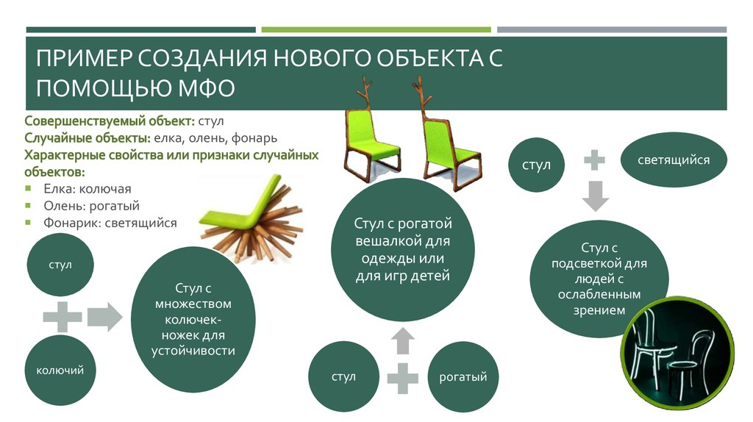
Уважаемая фокус группа, перед вами матрица для работы с МФО. Выберите себе объект и усовершенствуйте его согласно алгоритму.
Работа фокус группы.
Данный метод можно использовать как в работе с детьми старшего дошкольного возраста, так в работе с педагогическим коллективом.
В работе с детьми метод фокальных объектов:
- развивает воображение, речь, фантазию, активизирует мышление (главное научить детей мыслить системно, с пониманием происходящих процессов);
- развивает такие нравственные качества, как умение радоваться успехам других, желание помочь, стремление найти выход из затруднительного положения.
Главная цель данного метода - дать детям возможность самостоятельно находить ответы на вопросы, решать задачи, анализировать, а не повторять сказанное взрослыми, тем самым педагог ставит ребенка в ситуацию, когда нужно найти ответ.
Для детей бывает сложно на 2 шаге выбрать случайные слова. Можно обговорить с ними, что это будет слово из любой книги (его могут выбрать дети, умеющие читать). Можно предложить карточки с картинками, разложенные изображениями вниз, можно расставить игрушки или яркие предметы и попросить быстро назвать любые из них.
На 3 шаге при выборе характерных свойств или признаков случайных слов следует избегать банальных определений, таких как: красивый, жёлтый, треугольный, тяжелый, надежный и т. д., т.к. они подходят почти к любому объекту поэтому, высока вероятность того, что при ассоциировании с фокальным объектом они не дадут интересного сочетания).
На 4 шаге когда только вводиться практика работы с методом фокальных объектов детям достаточно лексического объяснения полученных словосочетаний, а для закрепления и обобщения можно предложить им нарисовать то, что получилось в результате коллективного фантазирования.
В работе с педагогами это по сути мозговой штурм, отличающийся нешаблонностью выдвигаемых идей, который позволяет быстро и нестандартно найти решения практически в любой области. Это -оформление предметно-развивающей среды, работа по педагогическим проектам, идеи для работы с родителями, идеи проведения педагогических советов, мастер-классов, развлечений с детьми и много другое.
В завершении мастер-класса, фокус группа озвучивает, какие объекты получилось усовершенствовать у них.

Приложения
Игра «Фоторобот»
Цель: развитие монологической речь детей, памяти, внимания, фантазии.
Ход игры: дети составляют героя из частей других объектов, героев других сказок.
Усложнение: придуманного героя зарисовать и «отправить» его в новую сказку.
Игра «Путаница»
Цель: закрепление умений детей находить типичные свойства объекта.
Ход игры. Воспитатель называет 3-4 объекта с необычными свойствами и просит детей поменяться этими свойствами, чтобы восстановить порядок.
Пример: тигр заостренный, карандаш полосатый, полка морозная, стекло весящее.
Рекомендуется с 4 лет.
Игра «Объяснялки»
Цель: закрепление навыков детей наделения объектов необычным признаком, с достаточной степенью достоверности объяснять его наличие в реальной жизни или фантастической ситуации.
Ход игры. Воспитатель предлагает детям две стопки карточек: предметные картинки и качественные прилагательные. Прилагательные подбираются из пассивного словаря ребёнка.
Пример: навязчивый, расторопный, невероятный, пронырливый и т.д..
Ребёнок берёт по одной карточки из каждой стопки, с помощью взрослого составляет словосочетание, объясняет, когда объект бывает таким.
Рекомендуется с 5 лет.

